**SPrawdzian klasa 2b funkcja kwadratowa**

**Proszę o rozwiązanie poniższych zadań i przesłanie ich do godz. 11.11 w tym samym dniu. Powodzenia☺**

1. Na którym rysunku przedstawiono wykres funkcji g(x)= - (x + 1)² - 3?

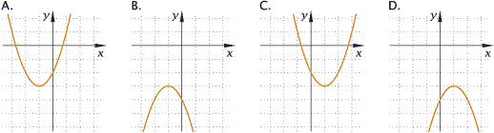

1. Wzór funkcji mimetex:\normalsize{y=-x^{2}+2x-3}zapisany w postaci kanonicznej to:

mimetex:\normalsize{y=(x-1)^{2}-2}  
mimetex:\normalsize{y=-(x-1)^{2}+2}  
mimetex:\normalsize{y=-(x-1)^{2}-2}  
mimetex:\normalsize{y=(x-1)^{2}+2}

1. Miejsca zerowe paraboli mimetex:\normalsize{y=\frac{1}{3}x^{2}-x+\frac{2}{3} to:

-1, -2  
1, 2  
-1, 2  
1, -2

1. Zbiór rozwiązań nierówności mimetex:\normalsize{x^{2}-x-12 \geq 0} to:

mimetex:\normalsize{(-\infty;-3) \cup (4;+\infty)}  
mimetex:\normalsize{(-\infty;-4) \cup (3;+\infty)}  
mimetex:\normalsize{(-\infty;-4> \cup <3;+\infty)}  
mimetex:\normalsize{(-\infty;-3> \cup <4;+\infty)}

1. Współrzędne wierzchołka paraboli mimetex:\normalsize{y= 4\({\frac{3}{2}x-1\)^2-2 to:

mimetex:\normalsize{(6, -2)}  
mimetex:\normalsize{\(\frac{2}{3}, -2\)}  
mimetex:\normalsize{\(\frac{3}{2}, 2\)}  
mimetex:\normalsize{(-6, 2)}